**环江老科协简报**

**第3期（总第21期**）

**环江老科学技术工作者协会办公室编 2019年12月22日**

**金城江区老科协到环江老科协参观办公室规范化建设**

2019年11月2日，河池市老科协副会长兼秘书长韦繁荣、顾问吴国荣陪同金城江区老科协理事和会员一行25人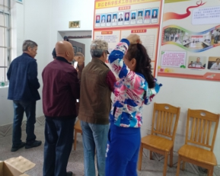到环江老科协参观办公室规范化建设。

我县老科协被评为中国老科协先进集体荣誉后，注重加强老科协办公室规范化建设，办公室张贴着许多老科协工作活动图文并茂的图片和文章。金城江区老科协饶有兴趣地祥细观赏了环江老科协办公室的规范化建设情况，对环江老科协获得中国老科协先进集体光荣称号表示祝贺。

**崇左市老科协考察团到我县老科协科技示范基地考察**

2019年10月28日下午，崇左市老科协“不忘初心，牢记使命”赴革命老区学习考察团一行16人，在河池市老科协领导的陪同下，到环江老科协三个科技示范基地参观考察。环江县政协副主席覃文更全程陪同考察。

崇左市地处广西南部，经济文化发达，千里迢迢踏入环江这块神奇的土地，是因为环江老科协被中国老科协评为中国老科协先进集体而慕名而来。

崇左市老科协考察团分别考察了环江老科协琼园山庄环江老科协的“高端科技种养示范基地”、陈双村双乐毛瑶苗民族新村环江老科协创办的“沙糖橘产供销一条龙科技服务示范基地”、肯福移民一组环江老科协创办的“红心香柚科技示范基地”。

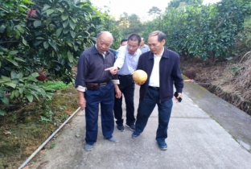崇左市老科协考察团还到环江老科协办公室参观，老科协6间办公室装扮特别新颖，墙上布置有五十多幅图文并茂的图片和文章，客人频频拿起手机、照相机拍照留着纪念和借鉴。评价环江老科协不但硬件做得好，软件也做得好。

**广西老科协农科院分会专家到环江老科协调研考察**

2019年11月13日至14日，广西老科协农科院分会会长陈成斌率领由6名专家组成的调研考察组，到环江老科协就喀斯特农业产业发展情况、农业土地流转后产业化发展典型案例和休闲农业发展现状进行调研考察。

调研考察中，他们巡视走访了环江老科协农业土地流转后产业化发展典型案例。先后调研考察了环江老科协肯福移民搬迁示范区的种果经验、喀斯特农业产业化发展──陈双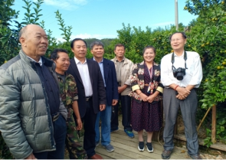村双乐毛苗瑶民族新村的环江老科协沙糖橘产供销一条龙科技服务示范基地；考察了休闲农业发展现状──琼园农家乐山庄的环江老科协示范基地经验以及肯福环江老科协红心香柚科技示范基地。该示范基地被联合国科教组织专家称为“肯福扶贫模式“ 农科院分会考察组对环江老科协技术与农化产品的研发和资源循环利用取得的成果表示极大的赞赏。认为环江老科协从事喀斯特地貌实用技术与农化产品的研发、农业资源循环利用及土壤资源科技研究开发成果成效显著，参与全县的脱贫攻坚工作中做了许多利民的工作，获得中国老科协评为先进集体荣誉称号理所当然。希望环江老科协进一步挖掘潜力，在农业资源循环利用及土壤资源科技研究开发方面取得更加辉煌的成果。

**韦凡部长在老科协第三届换届选举大会上祝词**

2019年9月28日老科协在琼园农家旅游山庄举行第三届老科协换届选举大会上，向自治县老科协多年来为我县的经济和社会发展作出的突出贡献表示诚挚地感谢，向环江老科协荣获“中国老科协先进集体”荣誉称号表示热烈的祝贺。

韦凡说：“我县老科协成立十年多年来尤其是近五年多来，充分发挥了老科协的智能作用，在配合全县脱贫攻坚战斗中，创办了六个科技示范基地，尤其在创办红心香柚科技示范基地的科技引领下，促进了全县种植红心香柚产业的发展，为助力全县脱贫攻坚工作、为全县的经济和社会发展作出了显著的成绩和突出贡献。从而夺得“中国老科协先进集体”称号的最高荣誉。在此，我代表县四家班子向你们作出的努力表示衷心地感谢”。

**老科协联席单位热心重视支持老科协的工作**

老科协注重发挥老科协联席单位的作用，使老科协联席单位负起支持老科协工作的责任，积极参与老科协开展的工作活动。

十年来，老科协把县委组织部、宣传部、统战部、人力资源和社会保障局、财政局、卫计委、林业局、教育局、水利局、糖业局、科技局、老干局、农业局、水果局等15个单位作为老科协联席单位。每年老科协开展的调研活动和召开的重阳节庆祝活动，都通知和邀请老科协联席单位领导参加。并邀请联席单位领导考察参观老科协的6个科技示范基地，对老科协工作做出的显著工作成绩给予高度赞赏和高度评价。表示支持老科协的工作，共同推进环江的科技进步和经济社会的发展。

2015年，老科协从重庆引进DS越年再生稻种子，建立老科协DS越年再生稻试验田1.3亩，在老科协遇到资金困难时，请求县联席单位农业局帮助解决，县农业局感到是联席单位的责任和义务，当年初就拨给老科协6000元作为试验田科技经费，解决了老科协试验田购买种子、肥料，耙田、收割等的经费支出。使老科协当年试验种植的DS越年再生稻获得成功，首季再生稻亩产得干谷1200多斤，晚糙亩产获得600多斤。

**老科协理事连续下乡落实罗汉果种植试验地点**

今年入秋以来，老科协新的第三届理事会成立后，受县政府委托，把罗汉果种植试验作为老科协新的工作重点，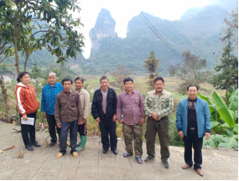连续深入农村与农户联系落实罗汉果种植试验地点和地块，受到种植户的欢迎。

第三届环江老科协理事会于今年9月28日成立，成立不久，看准了发展罗汉果种植可使农户走向致富奔小康的希望前景，带领罗汉果种植 **图为会长欧永成在豪洞村与种植户合影**

试验户到桂林吉福思罗汉果公司参观，县政、府拨款6000元给老科协作为种植试验基金。协理事会决定为政府当好参谋，把罗汉果种植试验作为老科协新的工作重点。连续一个多月来，会长欧永成、荣誉会长谭继荣带领老科协罗汉果种植试验组辗转于乡下农村，来回里程达1000多公里，先后走访了水源镇三才村、明伦镇吉祥、豪洞村和长美乡等几十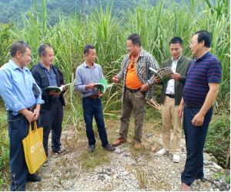家农户，调查了解适宜于种植罗汉果的地点地块和气侯环境等情况，并向农民宣传种植罗汉果的经济效益，使农户乐意接受罗汉果种植试验。至12月3日，老科协已与8位农户家庭签订《罗汉果种植试验协议书》，总共面积120多亩、 **图为现场发给种植户《罗汉果种植技术》**

老科协作为甲方，表示明年开春后为种植户调运种苗、指导种植技术和科学管理，保价收购、负责成熟果调运等义务，确保罗汉果种植试问获得成功。

**顾 问： 谭继荣**

**编 审： 欧永成**

**编 辑： 莫炳弟**